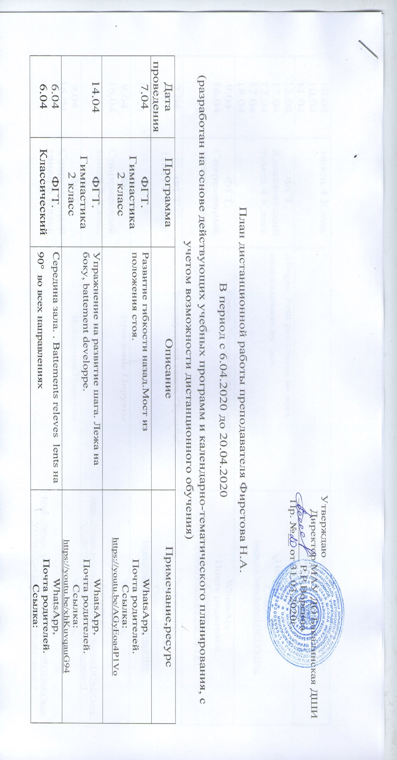

|  |  |  |  |
| --- | --- | --- | --- |
| 10.04  10.04  11.04 | танец 4 Класс |  | [https://youtu.be/](https://youtu.be/h6Zy5tosvgw)jhe4jGcgGvs |
| 13.04  13.04  17.04  17.04  18.04 | ФГТ.  Классический танец 4 Класс | Allegro. Petit pas chasse во всех направлениях en face | WhatsApp,  Почта родителей.  Ссылка:  [https://youtu.be/](https://youtu.be/h6Zy5tosvgw)xjDW3Y8j26g |
| 9.04  16.04 | ФГТ.  Современный танец 4 Класс | Кросс. Temps saute по точкам | WhatsApp,  Почта родителей.  Ссылка:  [https://youtu.be/](https://youtu.be/h6Zy5tosvgw)2u6_6IY8Y |
| 7.04  7.04  14.04  14.04 | ФГТ.  ПКН 4 Класс | Белорусский танец “Бульба” | WhatsApp,  Почта родителей.  Ссылка:  [https://youtu.be/](https://youtu.be/h6Zy5tosvgw)wNITrhoOIJE |
| 9.04  16.04 | ФГТ.  Современный танец 5 Класс | Вращения.Пируэты | WhatsApp,  Почта родителей.  Ссылка: <https://www.youtu.com/playlist?list=RDQMIOmgVGi8O7O&feature=share&playnext=1> |
| 9.04  16.04 | ФГТ.  Современный танец 6 Класс | Вращения.Пируэты | WhatsApp,  Почта родителей.  Ссылка: <https://www.youtu.com/playlist?list=RDQMIOmgVGi8O7O&feature=share&playnext=1> |
| 6.04  6.04  8.04  8.04  11.04 | ФГТ.  Классический танец 6 Класс | Середина зала.Pas coupe на всю стопу, другая нога в положении sur le cou-de-pied | WhatsApp,  Почта родителей.  Ссылка:  [https://youtu.be/](https://youtu.be/h6Zy5tosvgw)IvjI0B02DY |
| 13.04  13.04  15.04  15.04  18.04 | ФГТ.  Классический танец 6 Класс | Середина зала.Preparation к pirouette и pirouette en dehors и en dedans со второй позиции | WhatsApp,  Почта родителей.  Ссылка:  [https://youtu.be/](https://youtu.be/h6Zy5tosvgw)E_neOoiCn-E |
| 7.04  7.04  8.04  8.04  11.04 | ФГТ.  Классический танец 7 Класс | Середина зала. Grand rond de jambe developpe en dehors и en dedans en face и из позы в позу. | WhatsApp,  Почта родителей.  Ссылка:  [https://youtu.be/](https://youtu.be/h6Zy5tosvgw)jR3XUBfF2M |
| 14.04  14.04  15.04  15.04  18.04 | ФГТ.  Классический танец 7 Класс | Середина зала. Pas glissade en tournant en dedans по диагонали. | WhatsApp,  Почта родителей.  Ссылка:  [https://youtu.be/](https://youtu.be/h6Zy5tosvgw)4nuJw1RVaas |
| 6.04 | ФГТ.  Современный танец 7 Класс | Вращения.Пируэт в позах(efacce, croisee) | WhatsApp,  Почта родителей.  Ссылка: <https://www.youtu.com/playlist?list=RDQMIOmgVGi8O7O&feature=share&playnext=1> |
| 9.04  9.04  16.04  16.04 | ФГТ.  ПКН 7 Класс | Итальянский танец “Тарантелла” | WhatsApp,  Почта родителей.  Ссылка:  <https://youtu.be/YNc2YyVpChA> |
| 7.04  9.04  10.04  14.04  16.04  17.04 | ФГТ.  ПКН 8 Класс | Болгарский танец. | WhatsApp,  Почта родителей.  Ссылка:  [https://youtu.be/](https://youtu.be/h6Zy5tosvgw)5BRIwBzSj70 |
| 10.04  17.04 | ФГТ.  Современный танец 8 Класс | Вращения.Пируэт в позах(efacce, croisee) | WhatsApp,  Почта родителей.  Ссылка: <https://www.youtu.com/playlist?list=RDQMIOmgVGi8O7O&feature=share&playnext=1> |
| 10.04  10.04  17.04  17.04 | Общеразвивающая  Программа  ПКН 1(4) | Детский танец: «весенний вольс» | WhatsApp,  Почта родителей.  Ссылка:  [https://youtu.be/](https://youtu.be/h6Zy5tosvgw)f06OVGXLN7s |
| 8.04  15.04 | Общеразвивающая  Программа  ПКН 2(4) | Детский танец: «каникулы» | WhatsApp,  Почта родителей.  Ссылка:  [https://youtu.be/](https://youtu.be/h6Zy5tosvgw)NL9aloIok2pQ |
| 11.04  18.04 | Общеразвивающая  Программа  Эстетическая группа №3 | Этюд: солнышко и тучка | WhatsApp,  Почта родителей.  Ссылка:  <https://youtu.be/ePnSwRxo_H4> |